**UPGRADE NO GERADOR**

**Início:** 19/12/2017. **Verificação5:**27/02/2017.

~~1) BARRA DE PROGRESSO~~**RESOLVIDO!**

**2) reconhecimento de aspas**

~~PROBLEMA2.1: Importação de aspas SIMPLES.~~**RESOLVIDO!**

**PROBLEMA 2.2:** Importação de aspas duplas: Voltou a não importar aspas duplas! Agora, está assim: OK

|  |  |  |  |
| --- | --- | --- | --- |
|  | **No XLSX a ser importado** | **Em DADOS.mdb** | **Ao gerar a questão** |
| **Simples** | E + 1 = 'E1' | E + 1 = ###E1### | E + 1 = 'E1' |
| **Duplas** | "A + 1 = A1" |  |  |

Veja um print do banco de dados:

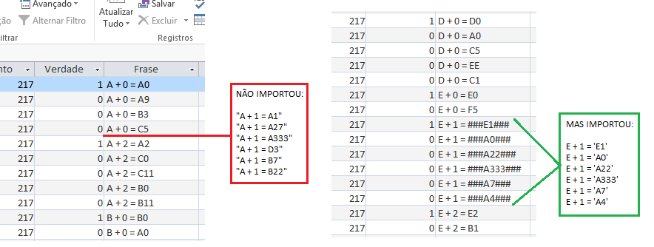

**3) Novo tipo "Analise 3" E “ANALISE 4”**

~~PROBLEMA 3.1: Parágrafos vazios no meio ou no final do tipo “analise 3”~~**RESOLVIDO!**

**PROBLEMA 3.2:** O tipo “analise 3” está retornando sempre o mesmo conjunto de alternativas, ou seja: OK

|  |
| --- |
| (A) Nenhuma está correta.  (B) Apenas I está correta.  (C) Apenas I e III estão corretas.  (D) Apenas II e III estão corretas.  (E) Todas estão corretas. |

Na verdade, cada questão “analise 3” possui **oito opções** para montar as alternativas:

|  |
| --- |
| Nenhuma está correta. 000  Apenas I está correta. 100  Apenas II está correta. 010  Apenas III está correta. 001  Apenas I e II estão corretas. 110  Apenas I e III estão corretas. 101  Apenas II e III estão corretas. 011  Todas estão corretas. 111 |

A lógica para programação do “analise 3” está no segundo papel impresso que está contigo (o que contém 000, 100, 010). O que se espera é que cada questão apareça com um conjunto **diferente**de opções. Ex.:

|  |  |  |  |
| --- | --- | --- | --- |
| **Questão 1** | **Questão 2** | **Questão 3** | **Questão 4** |
| (A) Nenhuma está correta.  (B) Apenas I está correta.  (C) Apenas II está correta.  (D) Apenas III está correta.  (E) Apenas I e II estão corretas. | (A) Apenas II está correta.  (B) Apenas III está correta.  (C) Apenas I e II estão corretas.  (D) Apenas I e III estão corretas.  (E) Todas estão corretas. | (A) Nenhuma está correta.  (B) Apenas II está correta.  (C) Apenas I e III estão corretas.  (D) Apenas II e III estão corretas.  (E) Todas estão corretas. | (A) Apenas I está correta.  (B) Apenas III está correta.  (C) Apenas I e III estão corretas.  (D) Apenas I e III estão corretas.  (E) Apenas II e III estão corretas. |

**NOTA:** Os três problemas a seguir (3.3, 3.4 e 3.5) eu acredito que estão ligados à lógica atual do tipo “analise 3”. Se for isto, a construção da lógica do modo que indiquei na folha impressa (001, 101, etc.) deve resolver o erro do gabarito.

**PROBLEMA 3.3:**O gabarito está vindo com respostas “estranhas”. OK

|  |
| --- |
| J:\Downloads\Print Screens\Z 2018-02-25.PNG |

Aqui, parece que, quando o programa não encontra a resposta adequada dentre as opções de resposta, ele escreve “I-II”. Se for isto, seguindo a lógica da folha impressa, como a construção do tipo “analise 3” começa pelo sorteio das opções de resposta, e as frases V e F da questão são escolhidas só depois de definido o gabarito, o problema deve se resolver.

**PROBLEMA 3.4:** O tipo analise 3 não monta questão cujo gabarito seja “Apenas I e II estão corretas”. OK

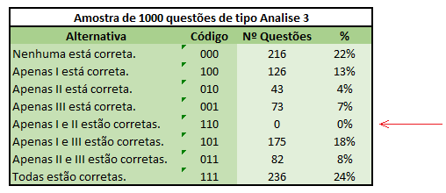

Seguindo a lógica da folha impressa, o problema deve se resolver pelo mesmo motivo da explicação do item anterior!

**PROBLEMA 3.5:** Na montagem do tipo analise 3, o algoritmo prioriza respostas do tipo “Todas estão corretas” ou “Nenhuma está correta” (ver figura anterior). OK

Seguindo a lógica da folha impressa, no tipo “analise 3”, **antes** de escolher frases V ou F, o programa escolherá a resposta-gabarito. Ou seja: sorteia as opções de resposta; sorteia, dentre estas opções, a que vai ser gabarito; e sorteia frases V ou F de acordo com o gabarito. Isto deve evitar este tipo de disparidade!

**PROBLEMA 3.6:** Falta o tipo “analise 4”, com 4 assertivas (números romanos de I a IV).

**4) Escolha da quantidade de cada tipo de questão**

~~PROBLEMA 4.1: Usuário determina o número de questões de cada tipo.~~**RESOLVIDO!**

~~PROBLEMA 4.2: Tipos “correta” e “INcorreta” saindo sem a 5ª alternativa.~~**RESOLVIDO!**

**PROBLEMA 4.3:** Os tipos de questão passaram a vir agrupados (todas de tipo “correta”; todas as de tipo “incorreta”; todas as de tipo “analise 3”), sem misturar os tipos de questões, como era no programa original. OK

A lógica, pra não perder o funcionamento do programa original, seria algo assim:

- 1º) sorteia um dos 3 tipos; sorteia um dos assuntos da disciplina; monta a **questão 1** com este tipoe este assunto*(até aqui, é igual o programa original)*;subtrai 1 do número de questões escolhido para este tipo*(esta é a única novidade, por causa da escolha, pelo usuário, do número de questões para cada tipo)*;

- 2º) sorteia (de novo) um dos 3 tipos; sorteia (de novo) um dos assuntos da disciplina; monta a **questão 2** com este tipo e este assunto; subtrai 1 do número de questões escolhido para este tipo;

- 3º) sorteia (novamente) um dos 3 tipos; sorteia (novamente) um dos assuntos da disciplina; monta a **questão 3** com este tipo e este assunto; subtrai 1 do número de questões escolhido para este tipo;

(...)

E assim vai até esgotar o número de questões determinada para cada tipo.

**PROBLEMA 4.4:** O programa perdeu o uso de mais de um assunto por tipo (correta, incorreta, analise); agora, para cada **tipo**, ele gera questões de **um único** assunto. OK

Ex.: Digamos que eu escolha: disciplina “letras_e_numeros”; assunto vazio; 8 corretas; 8 incorretas; 8 analise. Antes, ele gerava algo assim (os números são só exemplos):

- corretas: 3 de soma, 1 de subtração, 2 de multiplicação, 2 de divisão;

- incorretas: 1 de soma, 3 de subtração, 0 de multiplicação, 4 de divisão;

- analise: 2 de soma, 4 de subtração, 1 de multiplicação, 1 de divisão.

Agora, ele faz assim:corretas: 8 de soma;incorretas: 8 de divisão;analise: 8 de soma.

Creio que a lógica sugerida no item anterior deve resolver este problema também!

**5) Não inclusão, na mesma questão, de FRASES V/F SIMILARES**

**PROBLEMA 5.1:**As frases similares continuam aparecendo na mesma questão, em qualquer dos três tipos.Veja:

